- 选择技术领域和领域下的研究方向（两项必选）
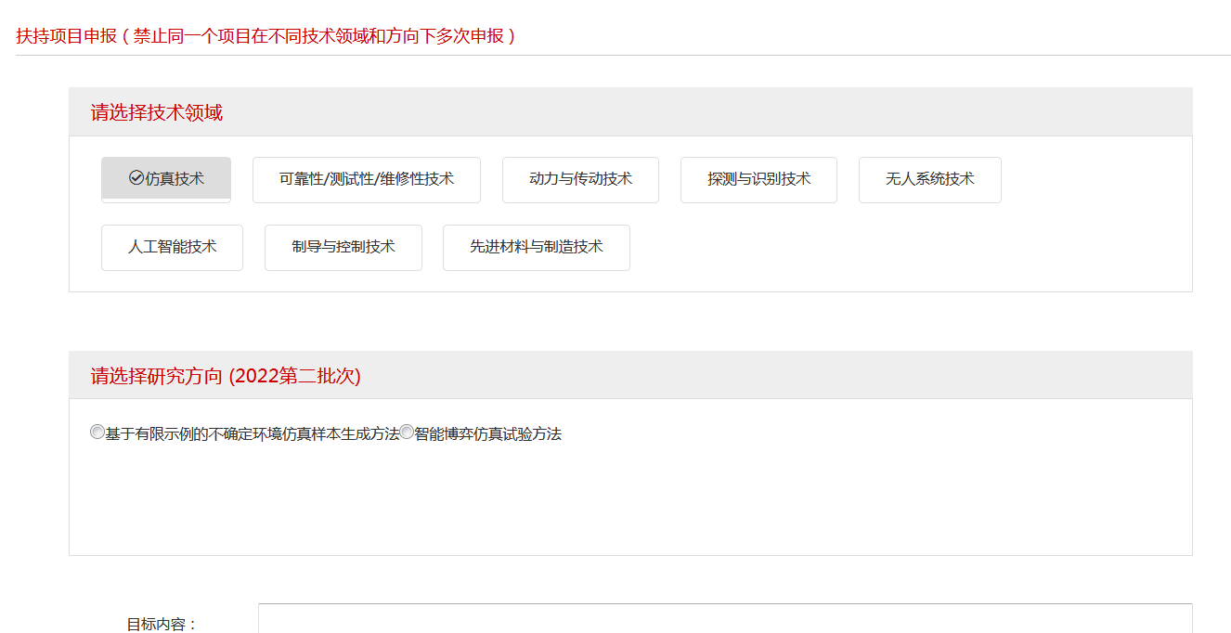

- 填写项目信息（注意标*的为必填项）
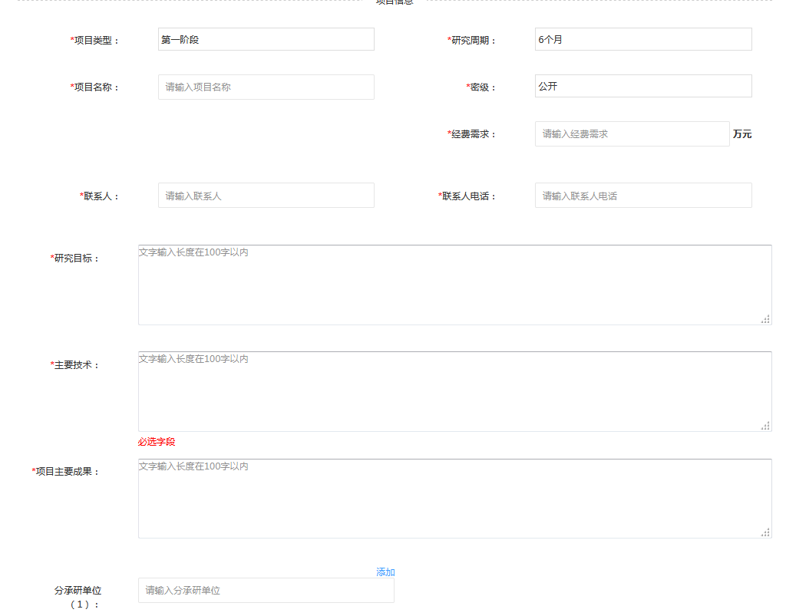

三、填写项目信息内项目类型不同阶段的不同选项填写（请按照不同阶段填写）
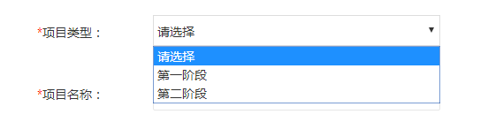

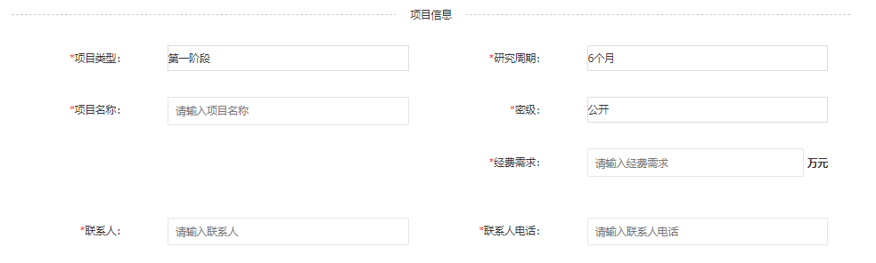

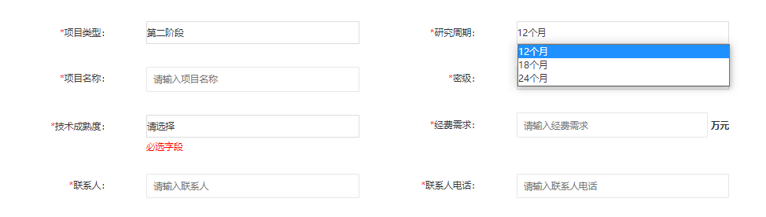

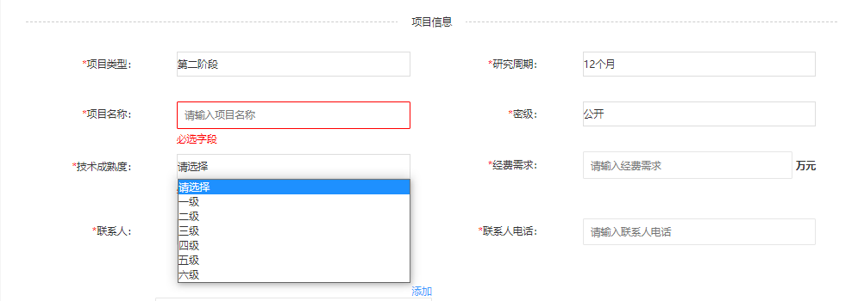
注意事项：
1、第一阶段无技术成熟度，第二阶段必须选择技术成熟度，第一阶段研究周期为6个月，第二阶段研究周期为12个月、18个月、24个月。
2、第一阶段：经费为20到50万之间（整数），第二阶段：经费为100到200万之间（整数）
3、研究目标、主要技术、项目主要成果三项字数限制在100字以内（包括标点符号），超出部分无法输入，请控制字数。

